Xóa bỏ các dòng trống trong Word 2016, 2013, 2010
Nếu bạn sao chép và dán một phần lớn văn bản trong tài liệu kinh doanh Microsoft Office Word, tất cả các dòng trống cũng được dán vào tài liệu của bạn. Những dòng trống này là không cần thiết và có thể làm hỏng định dạng của bạn. Loại bỏ một dòng trống là đơn giản, nếu không gian trống là một dòng đơn giản. Các dòng trống giữa các câu cũng có thể được tạo ra bởi các thiết lập đoạn văn không đúng. Để xóa các dòng trống do cài đặt đoạn văn, bạn cần phải thay đổi các cài đặt này.
Loại bỏ tất cả các dòng trống rỗng với Find and Replace
Các Find and Replace chức năng trong Word thường được sử dụng để loại bỏ tất cả các dòng sản phẩm nào, nhưng bạn phải biết các dòng sản phẩm nào được gọi là ngắt dòng bằng tay trong tùy chọn Find What.
1. Nhấp vào Replace trên tab Home . Xem ảnh chụp màn hình:
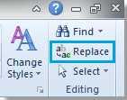
2. Khi hộp thoại Find and Replace xuất hiện, hãy nhấp vào nút More>> để hiển thị thêm tùy chọn.
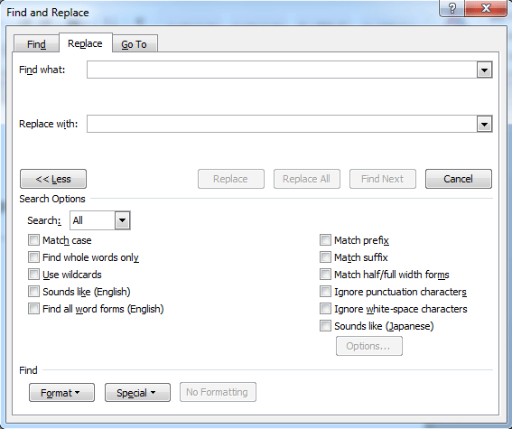
3. Đặt con trỏ vào trường Find What , và chọn Manual Line Break từ trình đơn kéo xuống Special .
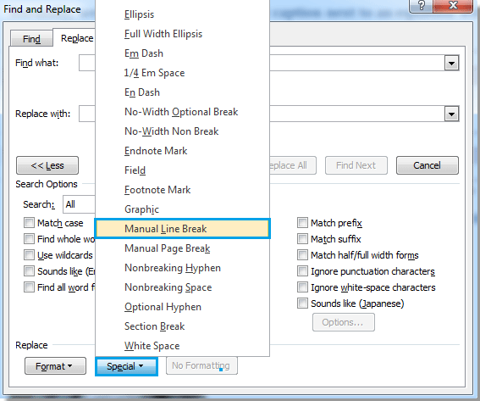
4. Sẽ có ký tự ” ^ l ” trong trường Find What , và nhấn Replace All .
Loại bỏ tất cả các dòng trống với VBA
Ngoài ra, bạn có thể sử dụng macro để loại bỏ tất cả các dòng rỗng với mã VBA, và bạn có thể làm theo các hướng dẫn dưới đây như sau:
1. Nhấn ” Alt + F11 ” để mở cửa sổ Microsoft Visual Basic for Application .
2. Nhấp vào Insert > Module , và sau đó sao chép mã VBA bên dưới vào cửa sổ mô-đun.
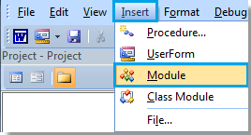
Mã VBA xóa tất cả các ngắt dòng bằng tay trong tài liệu:
Sub Deleemptylines()
Selection.Find.ClearFormatting
Selection.Find.Replacement.ClearFormatting
With Selection.Find
.Text = “^l”
.Replacement.Text = “”
.Forward = True
.Wrap = wdFindContinue
.Format = False
.MatchCase = False
.MatchWholeWord = False
.MatchByte = False
.MatchAllWordForms = False
.MatchSoundsLike = False
.MatchWildcards = False
.MatchFuzzy = False
End With
Selection.Find.Execute Replace:=wdReplaceAll
End Sub
3. Sau đó nhấn nút Run Sub để chạy mã, các phần bị ngắt sẽ được gỡ bỏ.
Lưu ý : Mã VBA này đã được thử nghiệm thành công trong Word 2010 và 2013.
Loại bỏ các đoạn văn bản trống trong Word
1. Mở tài liệu có chứa các dòng trống tạo ra bởi định dạng đoạn văn không đúng.
2. Nhấp đúp vào bất cứ nơi nào bên trong đoạn văn chứa các dòng trống để chọn toàn bộ đoạn văn.
3. Nhấp chuột phải vào đoạn đã chọn và chọn “Paragraph” từ trình đơn ngữ cảnh để mở cửa sổ cài đặt của nó.
4. Chọn tab “Indents and Spacing“, nếu nó chưa được chọn.
5. Chọn “Single” trong hộp “Line Spacing“, trong phần Spacing.
6. Nhấp “OK” để xóa các dòng trống nằm trong đoạn văn.
7. Nhấn “Ctrl-S” để lưu phiên bản mới của tài liệu sau khi bạn xóa tất cả các dòng trống khỏi đoạn văn.

